Об утверждении регламента государственной услуги "Предоставление мер социальной поддержки специалистам здравоохранения, образования, социального обеспечения, культуры, спорта и ветеринарии, прибывшим для работы и проживания в сельские населенные пункты"
Утративший силу
Постановление акимата города Павлодара Павлодарской области от 06 декабря 2012 года N 1637/26. Зарегистрировано Департаментом юстиции Павлодарской области 09 января 2013 года N 3320. Утратило силу постановлением акимата города Павлодара Павлодарской области от 20 июня 2013 года N 778/3
Сноска. Утратило силу постановлением акимата города Павлодара Павлодарской области от 20.06.2013 N 778/3.
В соответствии со статьей 9-1 Закона Республики Казахстан от 27 ноября 2000 года "Об административных процедурах", постановлением Правительства Республики Казахстан от 20 июля 2010 года N 745 "Об утверждении реестра государственных услуг, оказываемых физическим и юридическим лицам", в целях качественного оказания государственных услуг акимат города Павлодара ПОСТАНОВЛЯЕТ:
1. Утвердить прилагаемый регламент государственной услуги "Предоставление мер социальной поддержки специалистам здравоохранения, образования, социального обеспечения, культуры, спорта и ветеринарии, прибывшим для работы и проживания в сельские населенные пункты".
2. Государственному учреждению "Отдел экономики и бюджетного планирования города Павлодара" обеспечить в установленном порядке регистрацию в органах юстиции и официальное опубликование настоящего постановления.
3. Контроль за выполнением настоящего постановления возложить на заместителя акима города Даутова Д. А.
4. Настоящее постановление вводится в действие по истечении десяти календарных дней после дня его первого официального опубликования.
Аким города Павлодара О. Каиргельдинов
Утвержден
постановлением акимата
города Павлодара
от 06 декабря 2012 года N 1637/26
Регламент государственной услуги "Предоставление мер
социальной поддержки специалистам здравоохранения,
образования, социального обеспечения, культуры,
спорта и ветеринарии, прибывшим для работы
и проживания в сельские населенные пункты"
1. Общие положения
1. Настоящий регламент (далее – Регламент) разработан в соответствии со стандартом государственной услуги "Предоставление мер социальной поддержки специалистам здравоохранения, образования, социального обеспечения, культуры, спорта и ветеринарии, прибывшим для работы и проживания в сельские населенные пункты" утвержденным постановлением Правительства Республики Казахстан от 31 января 2011 года N 51 "Об утверждении стандарта государственной услуги "Предоставление мер социальной поддержки специалистам здравоохранения, образования, социального обеспечения, культуры, спорта и ветеринарии, прибывшим для работы и проживания в сельские населенные пункты" (далее – Стандарт).
2. Государственную услугу "Предоставление мер социальной поддержки специалистам здравоохранения, образования, социального обеспечения, культуры, спорта и ветеринарии, прибывшим для работы и проживания в сельские населенные пункты" (далее – Государственная услуга) предоставляет государственное учреждение "Отдел экономики и бюджетного планирования города Павлодара" (далее - Уполномоченный орган), по адресу, указанному в приложении 1 к Стандарту.
3. Форма оказываемой Государственной услуги: не автоматизированная.
4. Полную информацию о порядке оказания Государственной услуги и необходимых документах, а также образцы их заполнения можно получить по адресу, указанному в приложении 1 к Стандарту, интернет ресурсе Министерства сельского хозяйства Республики Казахстан www.minagri. gov. kz в разделе "С дипломом в село", на стендах уполномоченного органа в местах предоставления государственной услуги.
5. Результатом оказываемой Государственной услуги являются меры социальной поддержки в виде подъемного пособия и бюджетного кредита, либо мотивированный ответ об отказе в предоставлении услуги.
6. Государственная услуга предоставляется специалистам здравоохранения, образования, социального обеспечения, культуры, спорта и ветеринарии, прибывшим для работы и проживания в сельские населенные пункты: выпускникам организаций высшего и послевузовского, технического и профессионального, послесреднего образования по специальностям здравоохранения, образования, социального обеспечения, культуры, спорта и ветеринарии, а также специалистам, имеющим указанное образование, проживающим в городах и иных населенных пунктах и изъявившим желание работать и проживать в сельских населенных пунктах (далее – Потребители).
7. Государственная услуга предоставляется в следующие сроки:
с момента сдачи потребителем необходимых документов, определенных в пункте 11 стандарта:
в течение тридцати девяти календарных дней выплачивается подъемное пособие;
в течение тридцати двух календарных дней осуществляется процедура заключения Соглашения, и в течение тридцати рабочих дней после заключения Соглашения предоставляется бюджетный кредит на приобретение или строительство жилья;
в случае отказа в предоставлении мер социальной поддержки, уполномоченный орган в течение трех дней направляет потребителю мотивированный ответ;
максимально допустимое время ожидания до получения государственной услуги, оказываемой на месте в день обращения потребителя - не более десяти минут;
максимальное время обслуживания получателя государственной услуги, оказываемой на месте в день обращения потребителя - не более тридцати минут.
8. Государственная услуга оказывается бесплатно.
9. Государственная услуга оказывается в рабочие дни, кроме выходных и праздничных дней, в порядке очереди, без предварительной записи и ускоренного обслуживания, с 9-00 до 18-30 часов, с перерывом на обед с 13-00 до 14-30 часов.
2. Порядок оказания Государственной услуги
10. Для получения Государственной услуги Потребитель предоставляет в Уполномоченный орган документы, определенные в пункте 11 Стандарта.
11. Бланк заявления выдается должностным лицом Уполномоченного органа.
12. Заполненное Потребителем заявление и прилагаемые к нему документы, требуемые для получения Государственной услуги сдаются должностному лицу Уполномоченного органа по адресам, указанным в приложении 1 к Стандарту.
13. Потребителю выдается расписка, подтверждающая, что Потребитель сдал все необходимые документы для получения Государственной услуги и указывается дата получения им мер социальной поддержки.
14. Результат оказания Государственной услуги Потребителю сообщается по контактному телефону, либо при личном посещении Уполномоченного органа.
15. Основанием для отказа является факт предоставления недостоверных документов, указанных в пункте 11 Стандарта.
3. Ответственность должностных лиц,
оказывающих Государственные услуги
16. За нарушение порядка оказания Государственной услуги должностные лица несут ответственность, предусмотренную законами Республики Казахстан.
Приложение 1
к Регламенту государственной услуги
"Предоставление мер социальной
поддержки специалистам здравоохранения,
образования, социального обеспечения,
культуры, спорта и ветеринарии,
прибывшим для работы и проживания
в сельские населенные пункты"
Таблица 1. Описание действий
структурно-функциональных единиц (далее – СФЕ)
Действия основного процесса (хода, потока работ)
N действия (хода, потока работ) | 1 | 2 | 3 | 4 | 5 | 6
Наименование СФЕ | Специалист уполномоченного органа | Начальник уполномоченного органа | Специалист аппарата акима | Руководитель аппарата акима | Акимат города | Специалист уполномоченного органа
Наименование действия (процесса, процедуры, операции) и их описание | Принимает документы, регистрирует и выдает расписку | Производит расчет потребности финансовых средств и вносит документы на рассмотрение постоянно действующей комиссии | Разрабатывает и согласовывает проект постановления акимата | Вносит проект постановления в повестку дня заседания акимата | Принимает постановление о предоставлении мер социальной поддержки специалистам | Подготавливает проект Соглашения и вносит на подписание
Форма завершения (данные, документ, организационно-распорядительное решение) | Формирование досье, выдача расписки | Решение постоянно действующей комиссии о предоставлении мер социальной поддержке или в их отказе | Проект постановления акимата | Постановление акимата | Постановление акимата | Соглашение
Сроки исполнения | 30 минут | 5 дней | 7 дней | 3 дня | 10 дней | 4 дня
Номер следующего действия | 2 | 3 | 4 | 5 | 6 | 7
Действия основного процесса (хода, потока работ)
N действия (хода, потока работ) | 7 | 8 | 9 | 10 | 11 | 12
Наименование СФЕ | Представитель поверенного (агента) | Начальник уполномоченного органа | Руководитель поверенного (агента) | Начальник уполномоченного органа | Представитель поверенного (агента) | Руководитель поверенного (агента)
Наименование действия (процесса, процедуры, операции) и их описание | Вносит проект Соглашения на подписание | Подписывает Соглашение | Подписывает Соглашение | Перечисляет сумму подъемного пособия на индивидуальные лицевые счета потребителей | Осуществляет процедуру оформления бюджетного кредита для приобретения жилья. | Осуществляет перечисление средств бюджетного кредита за приобретенное жилье либо на основании решения постоянно действующей комиссии направляет потребителю письменный отказ с указанием причин
Форма завершения (данные, документ, организационно-распорядительное решение) | Соглашение | Соглашение | Соглашение | Платежное поручение | Договоры займа и залога | Платежное поручение либо письменный  отказ с указанием причин
Сроки исполнения | 1 день | 1 день | 1 день | 7 дней | 28 дней | 2 дня
Номер следующего действия | 9 | 9 | 10 | 11 | 12
Приложение 2
к Регламенту государственной услуги
"Предоставление мер социальной
поддержки специалистам здравоохранения,
образования, социального обеспечения,
культуры, спорта и ветеринарии,
прибывшим для работы и проживания
в сельские населенные пункты"
Схема предоставления государственной услуги
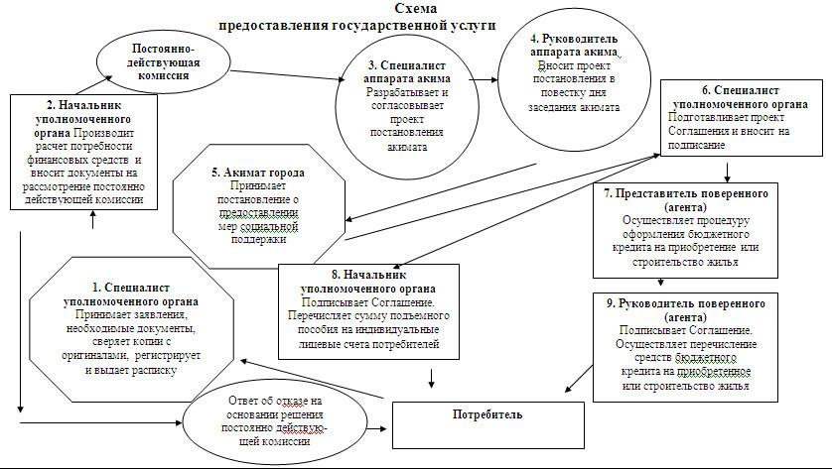

© 2012. РГП на ПХВ «Институт законодательства и правовой информации Республики Казахстан» Министерства юстиции Республики Казахстан

